Наказ «Ремонт межквартального проезда около домов №17 и №19 по ул. Гагарина»

Поступил во время предвыборной кампании в сентябре 2018 года от жителей избирательного округа №15 Белгорода Фуглаеву Сергею Ивановичу.
Исполнен в сентябре 2019 года.
Работы выполнены за счёт областного и городского бюджетов.

Депутат по избирательному округу №15 Сергей Фуглаев:
- Во время предвыборной кампании ко мне поступил наказ от жителей округа №15 с просьбой уделить особое внимание ремонту межквартального проезда около домов №17 и №19 по улице Гагарина. Данная дорога является единственным способом для жителей пяти многоквартирных домов выехать из двора, а также позволяет комфортно пройти к областной больнице Святителя Иоасафа. Дорожное покрытие долгое время находилось в ужасном состоянии, во время плохой погоды невозможно было пройти, машины с трудом преодолевали этот отрезок. Вопрос необходимо было решить, как можно быстрее. И мы благодарны администрации города Белгорода, что данный вид ремонтных работ был включён в перечень на 2019 год. С благодарностью к нам неоднократно обращались жители 15-го округа. Рад, что общими усилиями удалось решить проблему с дорожным покрытием.

До реконструкции

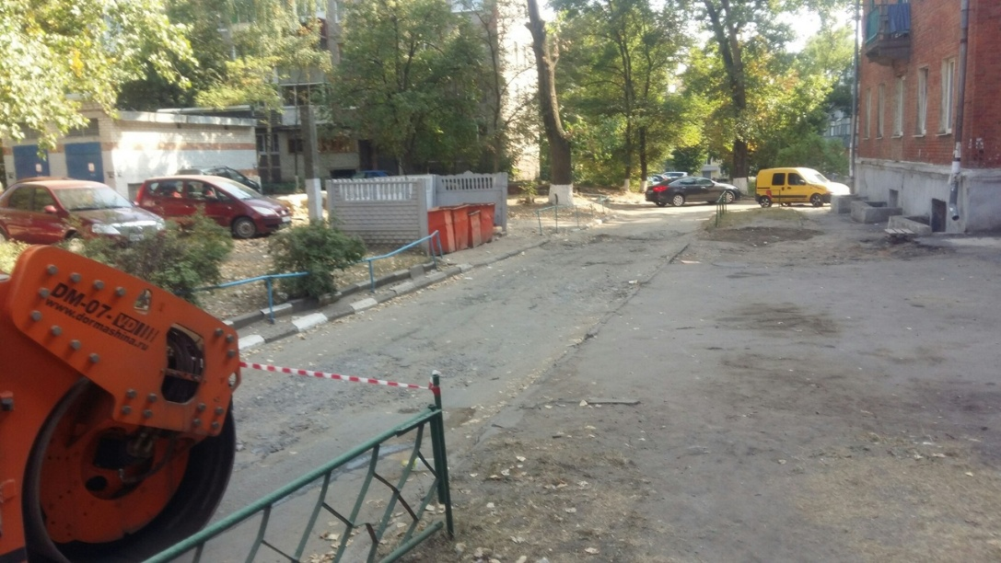

После реконструкции

